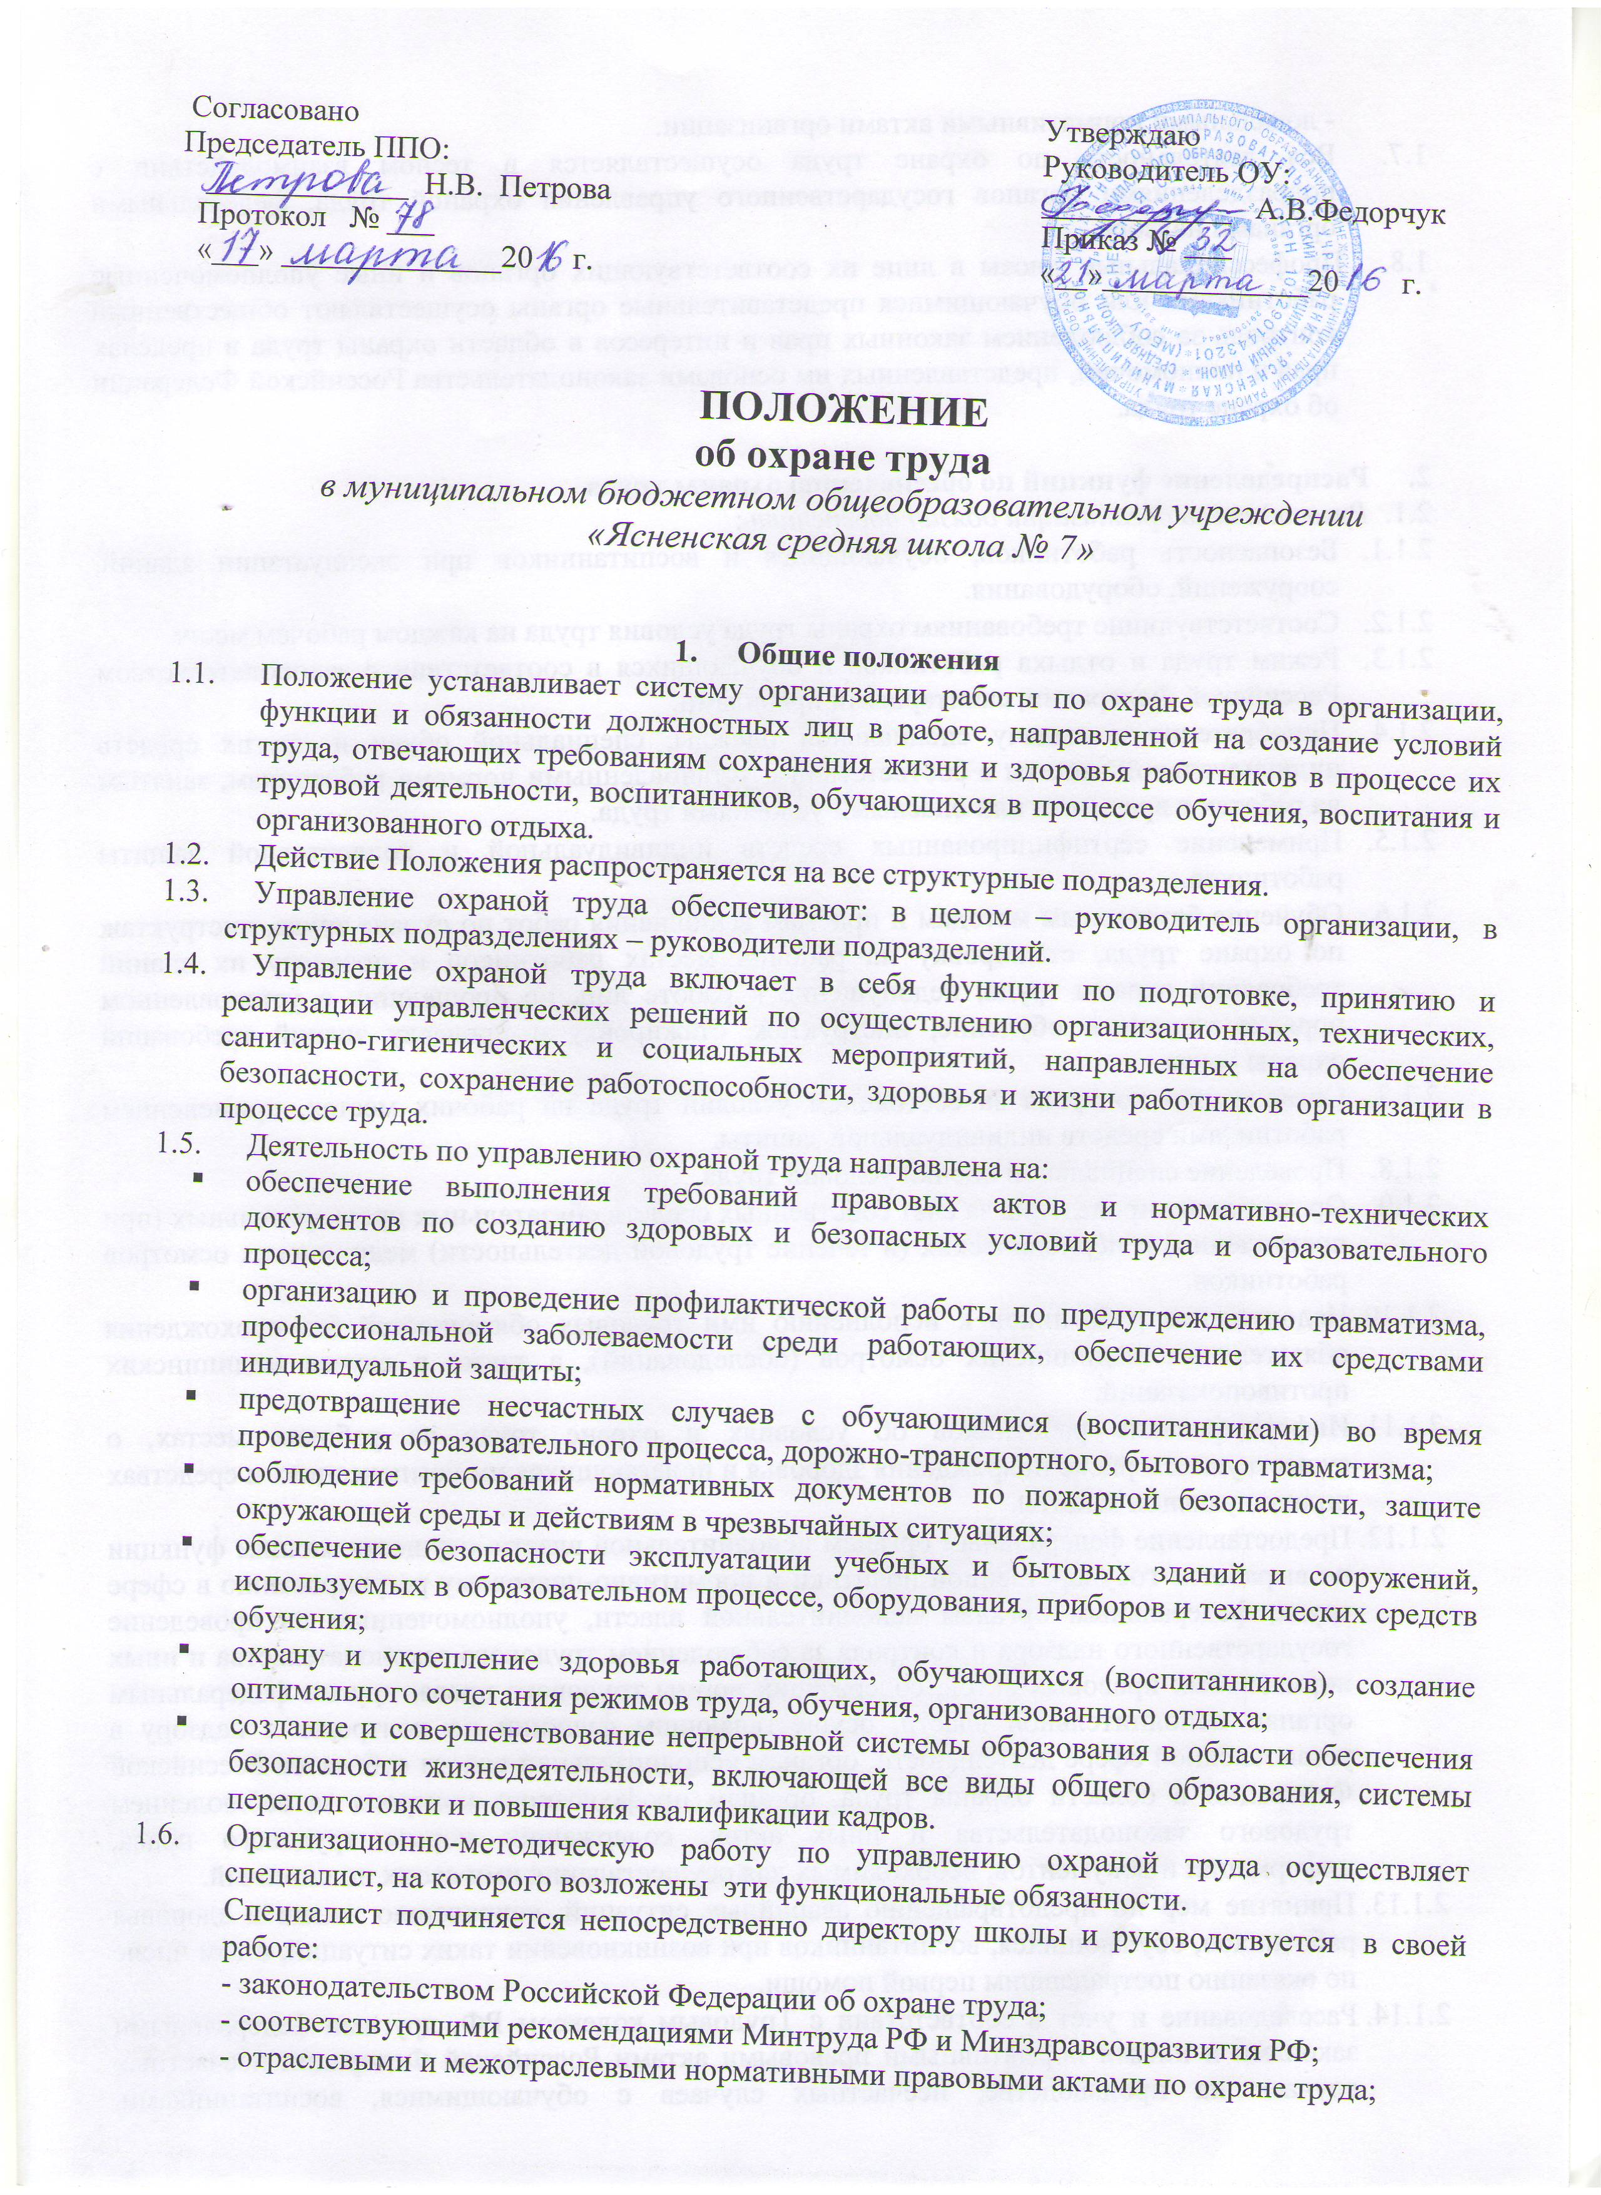

- локальными нормативными актами организации.
  - Вся деятельность по охране труда осуществляется в тесном взаимодействии с подразделениями органов государственного управления охраной труда, федеральными органами надзора.
  - Профессиональные союзы в лице их соответствующих органов и иные уполномоченные работниками или обучающимися представительные органы осуществляют общественный контроль за соблюдением законных прав и интересов в области охраны труда в пределах прав и полномочий, представленных им основами законодательства Российской Федерации об охране труда.

- Распределение функций по обеспечению охраны труда
  - Руководитель организации обязан обеспечить:
    - Безопасность работников, обучающихся и воспитанников при эксплуатации зданий, сооружений, оборудования.
    - Соответствующие требованиям охраны труда условия труда на каждом рабочем месте.
    - Режим труда и отдыха работников и обучающихся в соответствии с законодательством Российской Федерации, санитарными правилами.
    - Приобретение и выдачу специальной одежды, специальной обуви и других средств индивидуальной защиты в соответствии с установленными нормами работникам, занятым на работах с вредными или опасными условиями труда.
    - Применение сертифицированных средств индивидуальной и коллективной защиты работников.
    - Обучение безопасным методам и приемам выполнения работ по охране труда, инструктаж по охране труда, стажировку на рабочих местах работников и проверку их знаний требований охраны труда, недопущение к работе лиц, не прошедших в установленном порядке указанное обучение, инструктаж, стажировку и проверку знаний требований охраны труда.
    - Организацию контроля за состоянием условий труда на рабочих местах, применением работниками средств индивидуальной защиты.
    - Проведение специальной оценки условий труда.
    - Организацию проведения за счет собственных средств обязательных предварительных (при поступлении) и периодических (в течение трудовой деятельности) медицинских осмотров работников.
    - Недопущение работников к исполнению ими трудовых обязанностей без прохождения обязательных медицинских осмотров (обследований), а также в случае медицинских противопоказаний.
    - Информирование работников об условиях и охране труда на рабочих местах, о существующем риске повреждения здоровья и полагающихся им компенсациях и средствах индивидуальной защиты.
    - Предоставление федеральным органам исполнительной власти, осуществляющим функции по выработке государственной политики и нормативно-правовому регулированию в сфере труда, федеральным органам исполнительной власти, уполномоченным на проведение государственного надзора и контроля за соблюдением трудового законодательства и иных нормативных правовых актов, содержащих нормы трудового права, другим федеральным органам исполнительной власти, осуществляющим функции по контролю и надзору в установленной сфере деятельности, органам исполнительной власти субъектов Российской Федерации в области охраны труда, органам профсоюзного контроля за соблюдением трудового законодательства и иных актов, содержащих нормы трудового права, информации и документов, необходимых для осуществления ими своих полномочий.
    - Принятие мер по предотвращению аварийных ситуаций, сохранению жизни и здоровья работников, обучающихся, воспитанников при возникновении таких ситуаций, в том числе по оказанию пострадавшим первой помощи.
    - Расследование и учет в соответствии с Трудовым кодексом РФ, другими федеральными законами и иными нормативными правовыми актами Российской Федерации несчастных случаев на производстве, несчастных случаев с обучающимися, воспитанниками, профессиональных заболеваний.
    - Беспрепятственный допуск должностных лиц федеральных органов исполнительной власти, уполномоченных на проведение государственного надзора и контроля, органов Фонда социального страхования Российской Федерации, а также представителей органов общественного контроля в целях проведения проверок условий и охраны труда и расследования несчастных случаев на производстве и профессиональных заболеваний.
    - Выполнение предписаний должностных лиц федеральных органов исполнительной власти, уполномоченных на проведение государственного надзора и контроля, и рассмотрение представлений органов общественного контроля в установленные законами сроки.
    - Обязательное социальное страхование работников от несчастных случаев на производстве и профессиональных заболеваний.
    - Разработку и утверждение правил и инструкций по охране труда для обучающихся, для работников с учетом мнения выборного органа первичной профсоюзной организации или иного уполномоченного работниками органа, в порядке, установленном Трудовым Кодексом для принятия локальных нормативных актов.
    - Наличие комплекта нормативных правовых актов, содержащих требования охраны труда в соответствии со спецификой деятельности.

  - Заместитель директора по учебно-воспитательной работе, по вопросам охраны труда и укрепления здоровья участников образовательного процесса обязан:
    - Вести учет и анализ состояния и причин производственного травматизма, профессиональных заболеваний, травматизма с обучающимися и воспитанниками.
    - Проводить совместно с участием уполномоченных (доверенных) лиц по охране труда профессиональных союзов или иных уполномоченных работниками представительных органов проверки, обследования зданий, сооружений, оборудования на соответствие требованиям охраны труда.
    - Разрабатывать программы по улучшению условий и охраны труда, предупреждению производственного травматизма, профессиональных заболеваний; оказывать организационно-методическую помощь по выполнению запланированных мероприятий.
    - Участвовать в составлении разделов коллективного договора, касающихся условий и охраны труда, соглашения по охране труда.
    - Оказывать помощь руководителям структурных подразделений в составлении списков профессий и должностей, в соответствии с которыми работники должны проходить обязательные предварительные и периодические медицинские осмотры, а также списков профессий и должностей, в соответствии с которыми на основании действующего законодательства работникам предоставляются компенсации за тяжелую работу и работу с вредными или опасными условиями труда.
    - Принимать участие в расследовании несчастных случаев на производстве согласно ст. 227 – 231 Трудового кодекса Российской Федерации и в соответствии с Положением о расследовании и учете несчастных случаев на производстве, утвержденного постановлением Минтруда РФ от 24 октября 2002 г № 73; участвовать в работе комиссии по расследованию несчастных случаев; оформлять и правильно организовывать хранение документов по расследованию несчастных случаев на производстве, в соответствии с установленными сроками.
    - Составлять отчетность по охране и условиям труда.
    - Разрабатывать программы обучения по охране труда работников организации; организовывать своевременное обучение по охране труда работников организации и участвовать в работе комиссий по проверке знаний требований охраны труда.
    - Проводить вводный инструктаж по охране труда со всеми лицами, поступающими на работу (в том числе временно), учащимися и студентами, прибывшими на производственную практику.
    - Обеспечить прохождение предварительного при поступлении на работу и периодических медицинских осмотров работников.
    - Составлять (при участии руководителей структурных подразделений) перечни профессий и видов работ, на которые должны быть разработаны инструкции по охране труда.
    - Обеспечивать структурные подразделения локальными нормативными правовыми актами организации (правилами, нормами, инструкциями по охране труда).
    - Организовать разработку схем безопасного движения транспорта и пешеходов.
    - Подготавливать информационные стенды, уголки по охране труда.
    - Вести пропаганду по вопросам охраны труда. Доводить до сведения работников действующие законы и иные нормативные правовые акты об охране труда, коллективный договор, соглашение по охране труда.
    - Рассматривать письма, заявления, жалобы работников, касающиеся вопросов условий и охраны труда, подготавливать предложения руководителю организации по устранению выявленных недостатков.
    - Осуществлять контроль за:
- соблюдением работниками требований законов и иных нормативных правовых актов об охране труда, коллективного договора, соглашения по охране труда, локальных нормативных правовых актов;
- обеспечением и правильным применением средств индивидуальной защиты;
- соблюдением законодательства о расследовании и учете несчастных случаев на производстве, несчастных случаев с обучающимися, воспитанниками;
- выполнением мероприятий, предусмотренных планами по улучшению условий и охраны труда, разделом коллективного договора, касающегося вопросов охраны труда, соглашения по охране труда;
- принятием мер по устранению причин, вызвавших несчастный случай на производстве, во время образовательного процесса;
- выполнением предписаний органов государственного надзора и контроля за соблюдением требований охраны труда;
- наличием инструкций по охране труда для работников согласно перечню профессий и видов работ, на которые должны быть разработаны инструкции по охране труда, своевременным их пересмотром;
- проведением специальной оценки условий труда;
- своевременным проведением обучения по охране труда, проверки знаний требований охраны труда и всех видов инструктажа по охране труда;
- организацией выдачи специальной одежды, специальной обуви и других средств индивидуальной защиты;
- организацией рабочих мест в соответствии с требованиями охраны труда.

  - Заместитель директора по административно-хозяйственной работе обязан:
    - Обеспечить соответствующее санитарное состояние территории и помещений организации.
    - Обеспечить здоровые и безопасные условия труда в организации.
    - Обеспечить содержание и эксплуатацию оборудования, инвентаря и приспособлений, организацию рабочих мест, производственных и бытовых помещений, проходов, проездов в соответствии с требованиями правил и норм охраны труда.
    - Обеспечить своевременную дезинфекцию, дезинсекцию помещений организации.
    - Организовать сбор, хранение и вывоз мусора, пищевых отходов с территории организации.
    - Организовать работу по озеленению и благоустройству территории, поддержанию в исправном состоянии оборудования на территории организации, уборке территории и своевременной очистке дорог от снега и льда, а также посыпку их песком.
    - Принимать участие в подготовке зданий школы к новому учебному году, к работе в осеннее – зимний период.
    - Обеспечить выполнение подчиненным учебно-вспомогательным персоналом обязанностей по охране труда.
    - Контролировать соблюдение работниками требований правил, норм, инструкций по охране труда, организацию работ повышенной опасности.
    - Принимать участие в расследовании несчастных случаев на производстве, выполнять мероприятия по устранению причин производственного травматизма.
    - Обеспечить своевременное составление заявок на требующуюся специальную одежду и обувь, средства индивидуальной защиты.
    - Обеспечить выполнение предписаний органов государственного надзора и контроля, заместителя директора по охране труда и общественного контроля в установленные сроки.
    - Обеспечить безопасное хранение, транспортировку и применение легковоспламеняющихся, горючих, взрывоопасных, ядовитых веществ.

  - Ответственный за выпуск школьных автобусов по маршруту обязан:
    - Обеспечить исправное состояние и безопасную эксплуатацию транспорта в организации.
    - Обеспечить режим труда и отдыха водителей автобусов в соответствии с действующим законодательством.
    - Организовать безопасную перевозку людей на транспорте.
    - Обеспечивать организацию безопасного проведения работ по ремонту транспортных средств.
    - Осуществлять контроль за соблюдением водителями правил технической эксплуатации автобусов и правил дорожного движения.
    - Контролировать соблюдение водителями требований, норм, инструкций по охране труда.

  - Руководители структурных подразделений обязаны:
    - Вести учет и анализ состояния и причин производственного травматизма, профессиональных заболеваний, травматизма с обучающимися и воспитанниками.
    - Проводить совместно с участием уполномоченных (доверенных) лиц по охране труда профессиональных союзов или иных уполномоченных работниками представительных органов проверки, обследования зданий, сооружений, оборудования на соответствие требованиям охраны труда.
    - Разрабатывать программы по улучшению условий и охраны труда, предупреждению производственного травматизма, профессиональных заболеваний в структурном подразделении.
    - Составлять перечни профессий и видов работ, на которые должны быть разработаны инструкции по охране труда.
    - Принимать участие в расследовании несчастных случаев на производстве согласно ст. 227 – 231 Трудового кодекса Российской Федерации и в соответствии с Положением о расследовании и учете несчастных случаев на производстве, утвержденного постановлением Минтруда РФ от 24 октября 2002 г № 73; участвовать в работе комиссии по расследованию несчастных случаев; оформлять и правильно организовывать хранение документов по расследованию несчастных случаев на производстве, в соответствии с установленными сроками.
    - Составлять отчетность по охране и условиям труда по структурному подразделению.
    - Проводить вводный инструктаж по охране труда со всеми лицами, поступающими на работу (в том числе временно), учащимися и студентами, прибывшими на производственную практику.
    - Контролировать прохождение предварительного при поступлении на работу и периодических медицинских осмотров работников.
    - Организовать разработку схем безопасного движения транспорта и пешеходов.
    - Подготавливать информационные стенды, уголки по охране труда.
    - Вести пропаганду по вопросам охраны труда. Доводить до сведения работников действующие законы и иные нормативные правовые акты об охране труда, коллективный договор, соглашение по охране труда.
    - Рассматривать письма, заявления, жалобы работников, касающиеся вопросов условий и охраны труда, подготавливать предложения руководителю организации по устранению выявленных недостатков.
    - Осуществлять контроль за:
- соблюдением работниками требований законов и иных нормативных правовых актов об охране труда, коллективного договора, соглашения по охране труда, локальных нормативных правовых актов;
- обеспечением и правильным применением средств индивидуальной защиты;
- соблюдением законодательства о расследовании и учете несчастных случаев на производстве, несчастных случаев с обучающимися, воспитанниками;
- выполнением мероприятий, предусмотренных планами по улучшению условий и охраны труда, разделом коллективного договора, касающегося вопросов охраны труда, соглашения по охране труда;
- принятием мер по устранению причин, вызвавших несчастный случай на производстве, во время образовательного процесса;
- выполнением предписаний органов государственного надзора и контроля за соблюдением требований охраны труда;
- наличием инструкций по охране труда для работников согласно перечню профессий и видов работ, на которые должны быть разработаны инструкции по охране труда, своевременным их пересмотром;
- проведением специальной оценки условий труда;
- своевременным проведением обучения по охране труда, проверки знаний требований охраны труда и всех видов инструктажа по охране труда;
- организацией выдачи специальной одежды, специальной обуви и других средств индивидуальной защиты;
- организацией рабочих мест в соответствии с требованиями охраны труда.

2.6. Председатель первичной профсоюзной организации общеобразовательного учреждения:
    - Организует общественный контроль за состоянием безопасности жизнедеятельности, деятельностью администрации по созданию и обеспечению здоровых условий труда работающих, обучающихся и воспитанников.
    - Принимает участие в разработке инструкций по обеспечению безопасности жизнедеятельности, подписывает их и способствует претворению в жизнь.
    - Контролирует выполнение коллективных договоров, соглашений по улучшению условий и охраны труда.
    - Осуществляет защиту социальных прав работающих, обучающихся и воспитанников образовательного учреждения.
    - Проводит анализ травматизма и заболеваемости, участвует в разработке и реализации мероприятий по их предупреждению и снижению.
    - Представляет интересы членов профсоюза в расследовании несчастных случаев.
  - Заведующий учебным кабинетом, мастерской, руководитель, кружка, спортивной секции
    - Осуществляет организацию безопасности рабочих мест, учебного оборудования, наглядных пособий, спортивного инвентаря и контролирует их состояние.жю
    - Не допускает проведение учебных занятий, работы кружков, секций в необорудованных для этих целей и не принятых в эксплуатацию помещениях, а обучающихся, воспитанников к проведению занятий или работ без предусмотренной спецодежды, спецобуви и других средств индивидуальной защиты.
    - Контролирует оснащение учебного помещения инструкциями, наглядной агитацией по вопросам обеспечения безопасности жизнедеятельности.
    - Проводит инструктаж по охране труда обучающихся, воспитанников с обязательной регистрацией в классном журнале или журнале установленного образца.
    - Вносит предложения по улучшению и оздоровлению условий проведения образовательного процесса (для включения их в соглашение по охране труда), а также доводит до сведения руководителя образовательного учреждения о всех недостатках в обеспечении образовательного процесса, снижающих жизнедеятельность и работоспособность организма работающих, обучающихся и воспитанников.
    - Подает в установленном порядке заявки на спецодежду, спецобувь и другие средства индивидуальной защиты для обучающихся, воспитанников.
    - Немедленно сообщает руководству, председателю первичной профсоюзной организации о каждом несчастном случае, происшедшем с работником, обучающимся или воспитанником.
  - Преподаватель - организатор основ безопасности жизнедеятельности:
    - Осуществляет образовательный процесс с учетом специфики курса «Основы безопасности жизнедеятельности», обеспечивает соблюдение обучающимися, воспитанниками правил безопасности при проведении образовательного процесса.
    - Организует в каждом классе занятия по изучению правил дорожного движения с обучающимися, в объеме 10 часов за учебный год, правил пожарной безопасности, в объеме 4 часа в год.
    - Участвует в планировании мероприятий по охране труда, жизни и здоровья обучающихся, воспитанников и работников.
    - Взаимодействует с заинтересованными учреждениями и организациями по вопросам обеспечения безопасности жизнедеятельности работников, обучающихся.
    - Обеспечивает хранение индивидуальных средств защиты работающих, обучающихся, воспитанников, совершенствование учебно-материальной базы по курсу «Обеспечение безопасности жизнедеятельности».
    - Разрабатывает план гражданской обороны образовательного учреждения, проводит занятия и объектовые мероприятия (учения) по гражданской обороне в соответствии с требованиями охраны труда.

  - Работники обязаны:
    - Соблюдать требования охраны труда.
    - Правильно применять средства индивидуальной и коллективной защиты.
    - Проходить обучение безопасным методам и приемам выполнения работ и оказанию первой помощи пострадавшим на производстве, инструктаж по охране труда, проверку знаний требований охраны труда.
    - Немедленно извещать своего непосредственного или вышестоящего руководителя о любой ситуации, угрожающей жизни и здоровью людей, о каждом несчастном случае, происшедшим на производстве, или об ухудшении своего здоровья.
    - Проходить обязательные предварительные (при поступлении на работу) и периодические (в течение трудовой деятельности) медицинские осмотры, а также проходить внеочередные медицинские осмотры (обследования) по направлению работодателя в случаях, предусмотренных Трудовым кодексом РФ и иными федеральными законами.

